Ip của máy
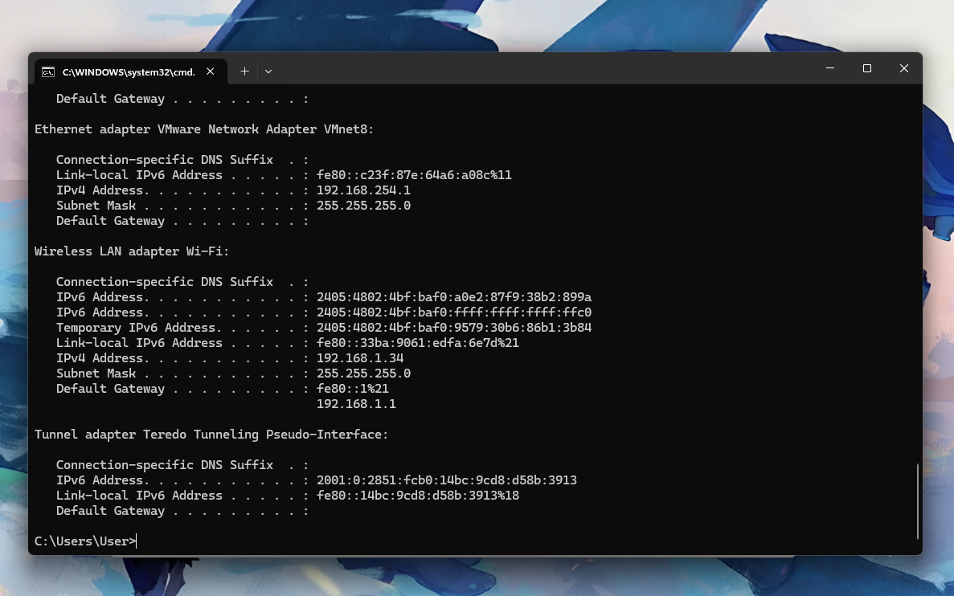
Chạy chương trình Simple DNS và cài đặt server
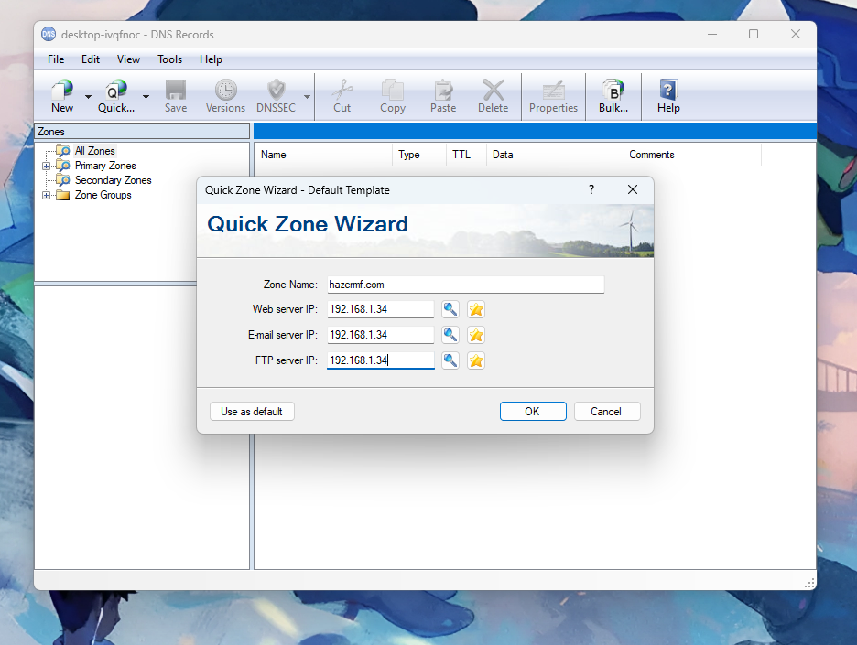

Chạy nslookup:
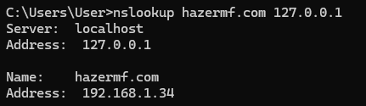
Kiểm tra tên miền:
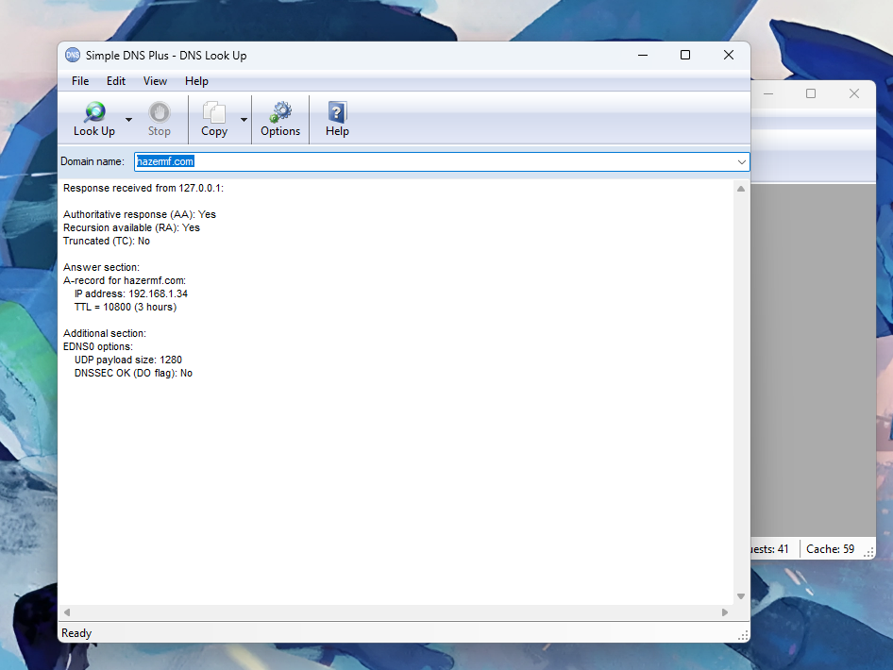

Bắt gói tin DNS
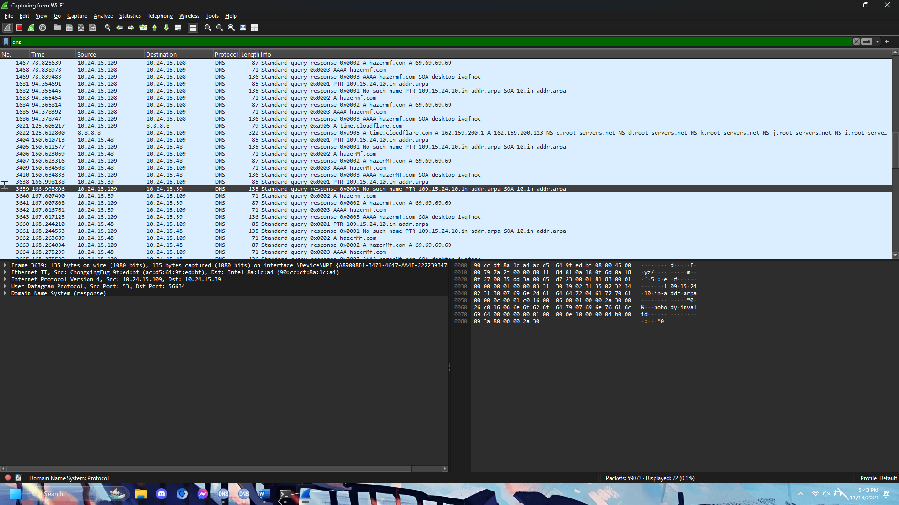

Trong Simple DNS Plus, các bản ghi DNS được sử dụng để ánh xạ tên miền với các địa chỉ IP hoặc thông tin khác cần thiết để định tuyến email và phân giải tên miền
1. Bản ghi A (Address Record)
Mục đích: Bản ghi A ánh xạ một tên miền đến một địa chỉ IPv4.
Ứng dụng: Được sử dụng cho các tên miền có máy chủ web, FTP hoặc bất kỳ dịch vụ nào cần địa chỉ IP.

2. Bản ghi MX (Mail Exchange Record)
Mục đích: Bản ghi MX xác định máy chủ thư điện tử cho một tên miền, giúp định tuyến email
đến đúng máy chủ.
• Ví dụ: Tạo bản ghi MX cho example.com với giá trị là mail.example.com và độ ưu tiên (priority)
là 10. Máy chủ thư (mail server) sẽ nhận email gửi đến user@example.com.
• Ứng dụng: Hỗ trợ hệ thống email của một tên miền bằng cách chỉ định máy chủ để nhận email.

3. Bản ghi NS (Name Server Record)
Mục đích: Bản ghi NS chỉ định máy chủ DNS có thẩm quyền cho một tên miền.
Ví dụ: Tạo bản ghi NS cho example.com trỏ đến máy chủ ns1.example.com. Điều này cho biết
ns1.example.com là máy chủ DNS chịu trách nhiệm phân giải tên miền example.com.
Ứng dụng: Được dùng để cấu hình máy chủ DNS chính và phụ, giúp người dùng xác định các máy
chủ có thể phân giải tên miền của họ.

Kết quả trong nslookup:
1. Lệnh: nslookup hazermf.com 127.0.0.1
Lệnh nslookup này được sử dụng để kiểm tra khả năng phân giải tên miền
hazermf.com thông qua máy chủ DNS cục bộ (localhost) tại địa chỉ IP 127.0.0.1

2. Server: localhost
Máy chủ DNS được truy vấn là localhost với địa chỉ IP 127.0.0.1, tức là máy tính đang đóng vai trò là máy chủ DNS.

3. Name: hazermf.com
Đây là tên miền yêu cầu phân giải.
Máy chủ DNS đã nhận diện tên miền này là hazermf.com
4. Address: 192.168.1.34
Máy chủ DNS đã trả về địa chỉ IP 192.168.1.34 cho tên miền hazermf.com
Điều này có nghĩa là máy chủ DNS tại 127.0.0.1 có bản ghi A cho hazermf.com, ánh xạ tên miền này tới địa chỉ IP 192.168.1.34

Kết luận
Kết quả này xác nhận rằng DNS cục bộ trên máy của bạn đã được cấu hình thành công để phân giải tên miền hazermf.com sang địa chỉ IP 192.168.1.34. Nếu truy cập hazermf.com trong trình duyệt hoặc sử dụng nó trong các dịch vụ khác, máy của bạn sẽ chuyển hướng đến địa chỉ IP 192.168.1.34

Kết quả trong trình duyệt:
Response received from 127.0.0.1:
Authoritative response (AA): Yes
Recursion available (RA): Yes
Truncated (TC): No
Answer section:
A-record for hazermf.com:
IP address: 192.168.1.34
TTL = 10800 (3 hours)
Additional section:
EDNS0 options:
UDP payload size: 1280
DNSSEC OK (DO flag): No

Phân tích:
1. Authoritative response (AA): Yes
Máy chủ DNS đã trả lời yêu cầu với tư cách là máy chủ có thẩm quyền cho tên miền hazermf.com. Điều này có nghĩa là máy chủ DNS này có thông tin trực tiếp về tên miền
2. Recursion available (RA): Yes
Máy chủ DNS hỗ trợ truy vấn đệ quy, nghĩa là nếu máy chủ không có thẩm quyền hoặc không biết câu trả lời cho một truy vấn cụ thể, nó có thể tìm kiếm thêm trên các máy chủ DNS khác để có câu trả lời.
3. Truncated (TC): No
Phản hồi DNS không bị cắt ngắn, điều này cho thấy rằng toàn bộ dữ liệu đã được trả về trong một gói UDP duy nhất và không cần phải chuyển sang giao thức TCP để nhận thêm dữ liệu.
4. Answer section
A-record cho www.world.hello:
IP address: 192.168.1.34
Địa chỉ IP này được liên kết với tên miền hazermf.com, nghĩa là khi người dùng truy cập hazermf.com, họ sẽ được điều hướng đến máy chủ tại địa chỉ IP 192.168.1.34

TTL (Time to Live): 10800 giây (3 giờ)
TTL là khoảng thời gian mà bản ghi DNS này sẽ được lưu trong bộ nhớ cache trước khi cần kiểm tra lại với máy chủ DNS. Sau 3 giờ, nếu một máy khách tiếp tục truy vấn hazermf.com, nó sẽ nhận phản hồi từ máy chủ DNS thay vì từ bộ nhớ cache.

